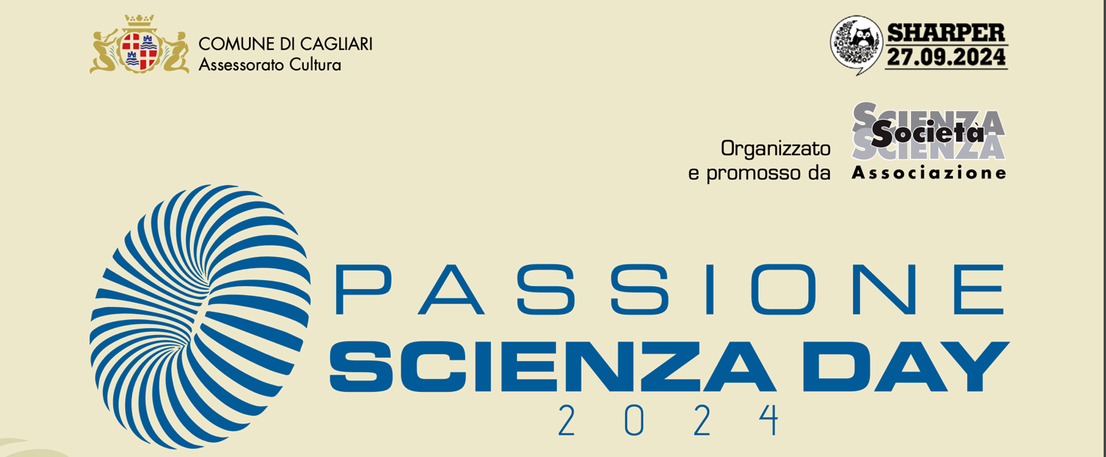

COMUNICATO STAMPA

PASSIONE SCIENZA DAY 2024
L’avventura scientifica, il piacere della scoperta

Giovedì 19 settembre, dalle 16:30 alle 20
Orto botanico, Viale Sant’Ignazio 11, Cagliari

L’evento si collega alla Notte Europea dei ricercatori che si terrà il 27 settembre 2024 a Cagliari, al Cagliari FestivalScienza che si svolgerà in Sardegna dal 7 al 30 novembre 2024 e al Festival Tuttestorie che si svolgerà a Cagliari dal 1 al 6 ottobre 2024.

Quanto è importante avvicinare il comune cittadino alla scienza e alle sue scoperte, e quanto la scienza impatta ogni giorno nelle nostre vite? A questa e ad altre domande proverà a rispondere Passione Scienza Day l’iniziativa organizzata dall’Associazione ScienzaSocietàScienza, che quest’anno, sotto il titolo L’avventura scientifica, il piacere della scoperta, si terrà giovedì 19 settembre, dalle 16:30 alle 20 nell’Orto Botanico di viale Sant’Ignazio. Sarà l’occasione per parlare di persone, donne e uomini che hanno dedicato la loro vita a qualcosa di speciale, la ricerca, e comprendere che gli esiti della ricerca scientifica e dell’innovazione tecnologica sono tra i più importanti fattori di miglioramento della qualità della vita delle persone e chissà, forse, spingere i giovani a intraprendere a loro volta la strada della ricerca, invitandoli a porsi queste domande: Come nasce una scoperta scientifica? Chi sono le persone che si occupano di ricerca? Chiunque può ambire a diventare uno scienziato? E se sì, qual è la formula?

Il programma della giornata.
Si inizia alle 16:30 con laboratori, dimostrazioni e curiosità scientifiche a disposizione delle famiglie. Per un pubblico di tutte le età è Minimù, il piccolo museo itinerante del microcosmo, mentre per i piccoli dai 3 ai 6 anni accompagnati da un adulto è Bestioline, un laboratorio scientifico di animazione alla lettura, esplorazione, osservazione ed entomologia poetica. Iniziative a cura dell’Associazione Punti di vista.

Il programma prevede anche incontri con personaggi della storia della scienza che saranno impersonati da studenti e studentesse che dialogheranno col pubblico presente. I personaggi sono interpretati da studenti di vari Licei Scientifici. Alle 17 incontro dal titolo L’avventura scientifica, il piacere della scoperta a cura di Carla Romagnino, presidente onoraria di ScienzaSocietàScienza con una riflessione sull’aspetto avventuroso che spesso si incontra nell’addentrarsi verso la conoscenza scientifica. A seguire Lo stupore di chi impara dai fatti: l’avventura di Louis Pasteur. Enzo Tramontano e Loredana Onidi dell’Università di Cagliari e del Liceo Motzo di Quartu Sant’Elena parleranno del grande Louis Pasteur che ha fondato la microbiologia, ha dimostrato che non esiste la generazione spontanea, si è occupato di fermentazione, ha studiato le infezioni batteriche nei bachi da seta, ha studiato il colera ed il carbonchio e ha messo a punto il vaccino per la rabbia.
Dalle 18 la scrittrice Annalisa Strada presenta La ragazza delle farfalle. Maria Sibylla Merian si racconta in conversazione con Cristina Fiori del Festival Tuttestorie. Si racconta la storia di una naturalista tedesca, pioniera dell’entomologia, che, tra la fine del Seicento e i primi del Settecento intraprese alcuni viaggi scientifici verso l’America del Sud alla scoperta di nuovi insetti.

A seguire, alle 19 i responsabili del Festival Tuttestorie e del Cagliari Festival Scienza insieme alla direttrice dell’Orto Botanico Annalena Cogoni, intervengono per sottolineare l’importanza dei festival scientifici nei rispettivi territori.

